《杠杆》讲学稿（第1课时）
年级：初 三 课型：新授 执笔： 审核：初三备课组 讲学时间：06年 月 日
【学习目标】：
- 知道什么叫杠杆，知道与杠杆有关的5个名词。
- 会画力臂和杠杆的示意图。
- 理解杠杆的平衡条件，并会进行有关的计算。
- 知道杠杆的种类，并会进行判断。
【学习过程】：
一．课前预习：
1．杠杆：在 的作用下可绕 转动的 叫做杠杆。
2．与杠杆有关的5个名词：（1）支点：杠杆绕着 的点；(2)动力：使杠杆转动的力；（3）阻力： 杠杆转动的力；（4）动力臂：支点到 的 距离；（5）阻力臂： 到 的 距离。
二．新课讲学：
一．认识杠杆  1．做一做课本（P2）“11.1 拔图钉”的活动，你用了哪些不同的方法？  如：（1）用手拔（2）  哪种更方便、省力？  理由： ，同样螺丝刀撬图钉也是利用了这一模型特征。  在生活中用到这一模型的工具很多，如开瓶扳手、夹子等。  2．与杠杆有关的5个名词  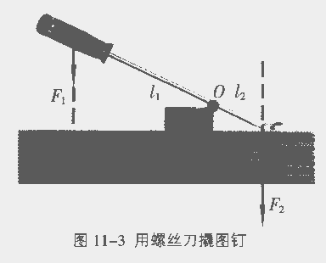  参照课本（P3）“图11－3 用螺丝刀撬图钉”理解杠杆的5个名词，给你3分钟，你记住了吗？  3．杠杆示意图  杠杆示意图的画法一般按如下步骤：①首先要在杠杆上确定支点O的位置。②画好动力作用线及阻力作用线，必要时用虚线将力的作用线延长。③从支点O向力的作用线引垂线，画出垂足，则从支点到垂足的距离就是力臂。力臂用虚线表示，并用大括号勾出，在旁边标上字母L₁或L₂，分别表示动力臂或阻力臂。  画力臂的口诀：一找点（支点），二画线（力的作用线），三作垂线段（支点到力的作用线的垂线）  请在方右空白处画出课本P8上www.中第一题各图中器具工作时的支点、动力、动力臂、阻力和阻力臂。 | 1．杠杆：在 的作用下可绕 转动的 叫做杠杆。  【注意】根据杠杆的概念，一根硬棒能成为杠杆，必须具备两个条件：（1）要有力的作用（2）能绕固定点转动。两个条件缺一不可。即支点、动力作用点和阻力作用点一定都在杠杆上。  2．杠杆五要素  支点、动力、动力臂、阻力、阻力臂（即“一点、二力、二力臂）  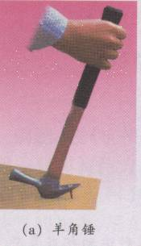  3．（a）  羊  角  锤  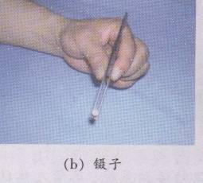  （b）  镊  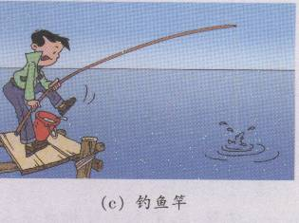  子  （c）  钓  鱼  杆

【学习反馈】
1．画出下（甲）、（乙）图中的支点、动力作用点、阻力作用点、阻力臂。
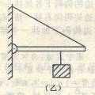
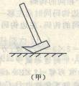
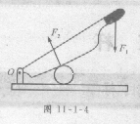

2．画出上右图中铡刀铡东西时动力F₁的力臂L₁和阻力F₂的力臂L₂。
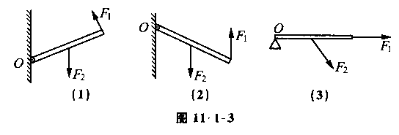
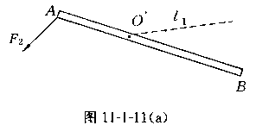
3．画出图11－1－3中各力对支点O的力臂：

4．如图11－1－11（a）所示，杠杆在力F₁、F₂的作用下处于平衡状态。O为支点，L₁是力F₁的力臂，在图中画出F₂的力臂和动力F₁。
5．如图所示，工人师傅将油桶推上台阶，下列说法正确的是（ ）
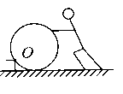
A．这不能看作杠杆，因为油桶是圆
B．这可以看作杠杆，因为满足杠杆的所有条件。
C．这不能看作杠杆，因为没有支点
D．这可以看作杠杆，支点就是横截面的圆心。

